「やぐら補強」による振動計測 2008 10 8
やぐら構造の補強試験：栗田、木野、宮崎、林（名大）＋舞原、所（NOI）

Abstract

2008 10 8 (水) に、鉄アングル（50x50x5 x 5m）４本を、南北方向に４本補強して振動計による試験（本稿）と、
実際のCGH干渉計による試験を行った。
本稿は振動計のデータのみを掲載する。

１．これまでの振動計測の結果 – （最上階の振動計測データ）
a.下図は、鋼管の切り離し以前 b. 下図は、切り離し後
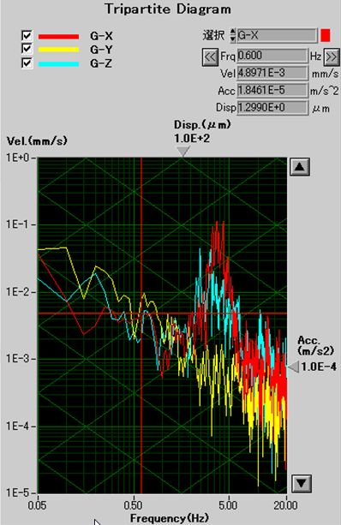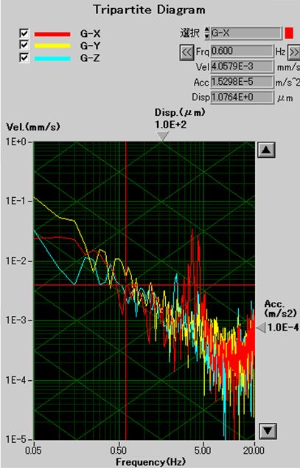
注１ （左右共通）： 赤＝ｘ軸、 青＝ｚ軸
注２： 左下がりの「薄みどり線」は振幅で、赤のピークは左が４－５μm、右が１μmであある。

このように、丸い鋼管からの振動の伝達は、非常に大きかった。しかし、まだ、4.5Ｈｚ成分(x軸)、２．５Ｈｚ成分
（ｚ軸）は相当程度残っており、CGH干渉計の測定にはやや支障がある。

そこで、ｚ軸の振動を抑えるための補強を行った。
約 2.3m 幅で立っているH鋼間に、50x50x5t x 5m を２本ずつ、計４本差し渡ししてクランプで固定した。
振動計測結果は、次ページ。

２．補強後の振動計測の結果 – （最上階の振動計測データ）

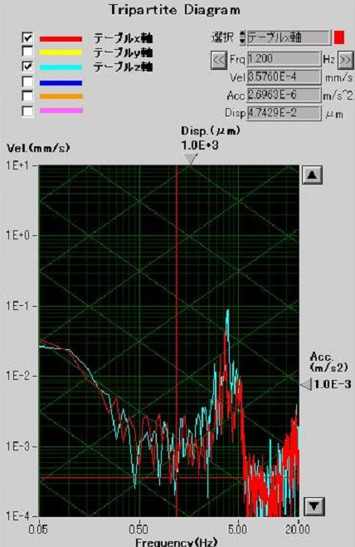
注（上とも共通）： 赤＝ｘ軸、 青＝ｚ軸

３．考察
・ｘ軸（赤線）は、４．５Ｈｚ成分が同じ振幅で残っている。（当然ながら）

・ｚ軸は、２．５Hzはそのまま残り、新たに４．５Hz成分が大きくなった。
これは、もしかすると、x軸振動とｚ軸振動のカップリングが強くなったため、ｘ軸方向の４．５Hz振動を
もらってｚ軸の振動に４．５Hz成分が加わったためかもしれない。、
・その証拠というわけではないが、５－１０Hz成分が以前に比べてかなり減衰しており、そこのエネルギ
ーがｚ軸の４．５Hz振動エネルギーに移ったとも考えられる。

４．今後の対策
・根本的には、やぐら下部構造で蓄積されてくる振動エネルギーをどこかに預けたい。
一例として、中間レベル床に大きな水槽をおいて、水の振動にエネルギーをダンプさせる？
（水量は、約１トン程度必要か。やぐらの上部構造の重量の３０％くらいが必要となるとして。）
・

